**Гетерогенные катализаторы гидроформилирования и гидроформилирования-ацетализации на основе пористых органических каркасов**

***Ван Ханлинь,1 Горбунов Д.Н.1***

*Аспирант, 1 курс аспирантуры*

*1Московский государственный университет имени М.В. Ломоносова,*

*Химический факультет, Москва, Россия*

*E-mail: whl767984401@gmail.com*

С момента открытия реакции гидроформилирования в 1930-х годах, промышленное использование гомогенных металлокомплексных катализаторов на основе родия и кобальта для каталитической реакции гидроформилирования является общепринятым до сегодняшнего дня. Гомогенные системы характеризуется достаточно энергозатратными процедурами выделения катализатора для повторного использования, в связи с чем задача создания новых твердых катализаторов для этой реакции чрезвычайно актуальна.

В последние десятилетия было разработано несколько новых классов высокопористых полимеров, которые в силу высокой стабильности и простоты модификации, а также развитой поверхности, являются перспективными материалами для синтеза катализаторов. Один из типов таких полимеров – пористые ароматические каркасы (PAF), материалы, состоящие из ароматических фрагментов, соединенных ковалентными связями С-С [1].

В нашей работе предложены различные подходы к закреплению родия на полимерных носителях: координация с ковалентно закрепленными азот- и фосфорсодержащими группами [2], а также пропитка носителя солью родия с последующим восстановлением с целью получения наночастиц активного металла. На схеме 1 представлены пути модификации PAF и закрепления родия.

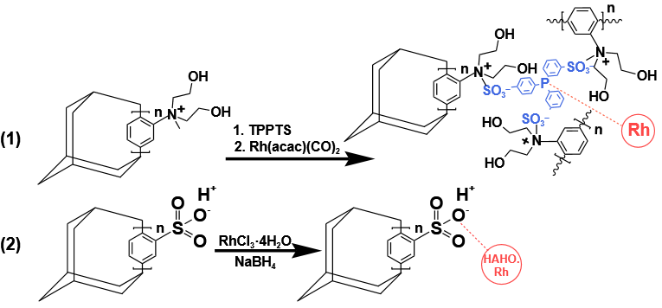

Схема 1. Синтез гетерогенных катализаторов PAF-MDEA-TPPTs-Rh (1) и   
PAF-SO3-RhNPs (2)

В результате были наработаны образцы катализаторов PAF-MDEA-TPPTS-Rh (1) и PAF-SO3-RhNPs (2), с массовым содержанием родия 1,05 и 4,2%, соответственно. Катализаторы проявили высокую активность в гидроформилировании гексена-1 и стабильность при повторных использованиях. Показана возможность проведения тандемной реакции гидроформилирования-ацетализации для катализатора PAF-SO3-RhNPs.

*Исследование выполнено за счет гранта Российского научного фонда   
(проект № 22-79-10044)*

**Литература**

1. Ben T. et al. Targeted Synthesis of a Porous Aromatic Framework with High Stability and Exceptionally High Surface Area // Angewandte Chemie International Edition. 2009. Vol. 48, № 50. P. 9457–9460.

2. Hanlin W., Nenasheva M.V., Kulikov L.A., Akopyan A.V., Gorbunov D.N. Heterogeneous Phosphine-Containing Hydroformylation Catalysts Based on Modified Porous Organic Frameworks // Russ J Appl Chem. 2023. Vol. 96, № 3. P. 342–353.